江苏省建设工程安全监督管理系统
--资料岗操作手册

（第1版）

目录
1.系统整体说明 3
1.1.系统配置要求 3
1.2.系统特点 3
2.岗位操作说明 3
2.1.登录 3
2.2.安监备案 4
2.2.1材料初审 4
2.2.2材料复审 5
2.2.3打印通知书 5
2.3.市级文明工地 6
2.3.1.结果录入 6
2.4.省级文明工地 6
2.4.1结果录入 6
2.5.工程标准化考评 7
2.5.1打印告知书 7
2.6.密码修改 7
2.6.1密码修改 7

1.系统整体说明

1.1.系统配置要求
本系统对计算机的配置要求不高，适合于现今流行的各种台式机与笔记本电脑使用。
运行环境要求：
1） 操作系统：Microsoft Windows XP/win7/win10
2） 浏览器：IE8.0及以上版本

1.2.系统特点
本系统具有以下特点：
1）本系统是根据住建部建质【2014】111号文、建质【2014】153号文、建质【2014】154号文等文件要求，对现有的监督规程进行了重新梳理，并根据新规程对原有的监督档案进行了调整和修改。使之成为目前我省第一套完全按照新规程、新档案开发的安全监督管理系统。
2）通过本系统，可将省、市、区以及企业、项目部等五级连接成一个有机的整体。通过信息化系统，可共同分享同一个数据库、同一个标准、同一个规程，真正实现安全监管过程的电子化、流程化、规范化。本系统针对不同的功能，又分为互联网和移动网的操作，实现了我省在建筑行业安全生产的全网监督。
3）作为加强安监管理的全新系统，不仅突出了各安监机构在安全管理中的核心管理作用，同时也将企业、项目部纳入系统操作中，有利于系统的完整性，更有利于逐步促进企业和项目部的安全意识及信息化操作水平。

2.岗位操作说明

2.1.登录
打开浏览器，在地址栏中输入江苏省建筑工程安全监督管理系统登录网址（www.ajt365.com/jssajxt/），进入系统登录页面。如下图所示：
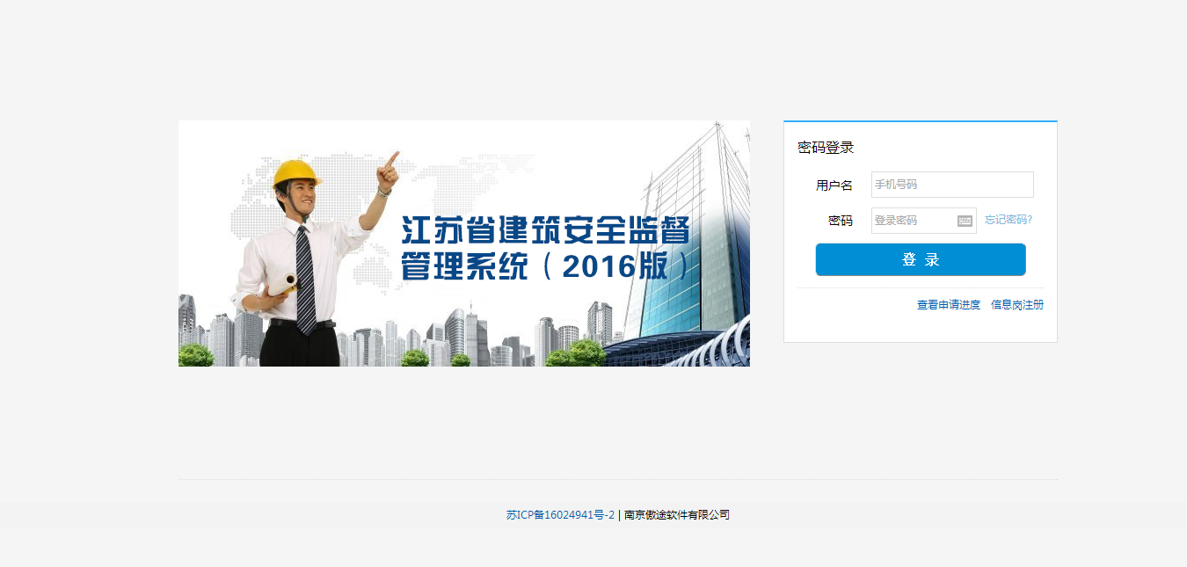
在登录界面，输入账号和密码，点击‘登录’按钮，进入资料岗主界面。

2.2.安监备案

2.2.1材料初审
点击“项目监管->安监备案”菜单，打开 “材料初审”菜单页面。如下图所示：
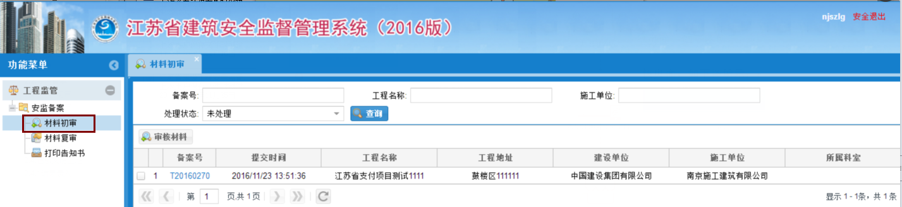
勾选需要审核的项目，点击“审核材料”按钮，打开材料审核页面，如下图所示：
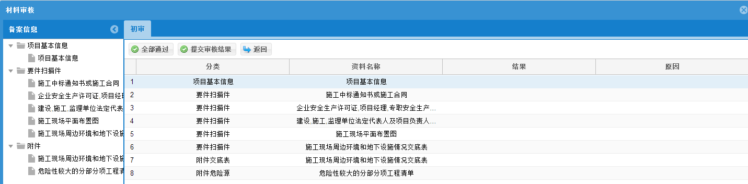
该页面显示了安监备案网上初审需要审核的所有资料，选择审核项，打开审核页面，
如果资料通过，直接点击通过按钮，如果资料不通过，先输入不通过原因再点击不通过按钮。
待各项资料全部审核完成后，点击左上方的“提交审核结果”按钮，完成网上资料审核。初审通过后，数据自动跳转到安监备案-分配科室页面，不通过的话自动打回项目部。

2.2.2材料复审
点击“安监备案->材料复审”菜单，打开 “材料复审”菜单页面，如下图所示：
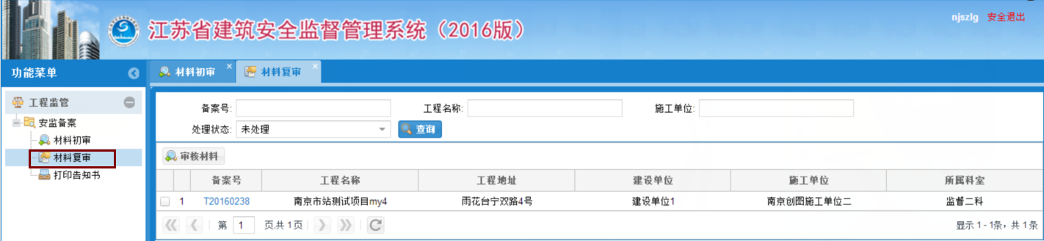
材料复审操作方法同“材料初审”一致，此处就不多做介绍了。

2.2.3打印通知书
点击“安监备案->打印通知书”菜单，打开 “打印通知书”菜单页面，如下图所示
（可以在处理状态中，选择‘补打印’，可以补打印告知书）
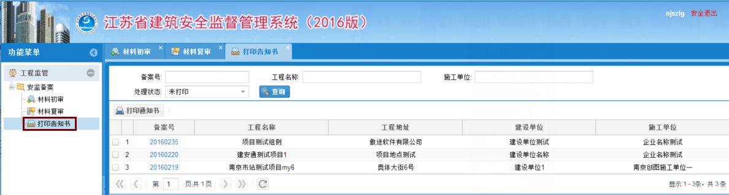
勾选需要打印通知书的项目，点击“打印通知书”按钮，即可打开打印通知书页面。如下图所示：
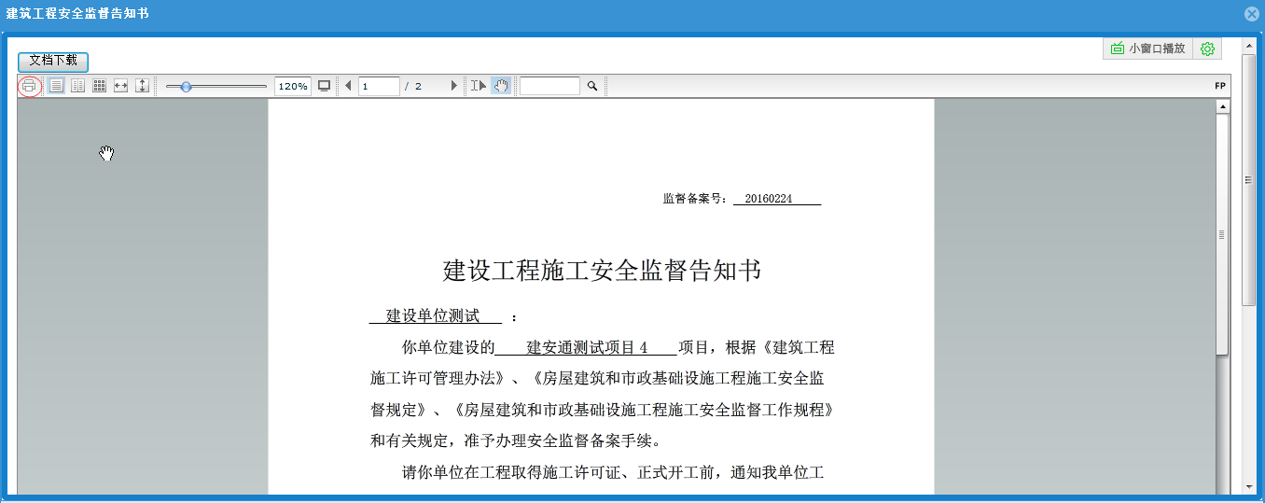

点击‘打印’按钮，直接打印安全监督告知书。

2.3.市级文明工地

2.3.1.结果录入
点击“市级文明工地->录入结果”菜单，打开‘录入结果’界面，如下图所示：
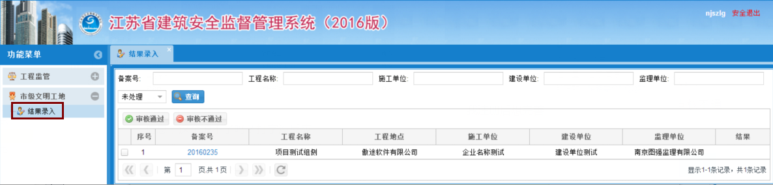
勾选需要录入结果的工程，如果考评结果通过，点击‘审核通过按钮’，如果审核不通过，点击‘审核不通过按钮’，输入不通过的原因，完成结果录入；
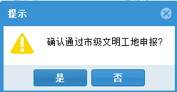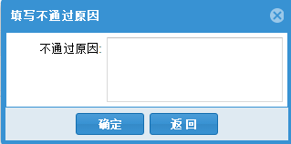

2.4.省级文明工地

2.4.1结果录入
点击“省级文明工地->录入结果”菜单，打开省级文明结果录入界面，如下图所示：
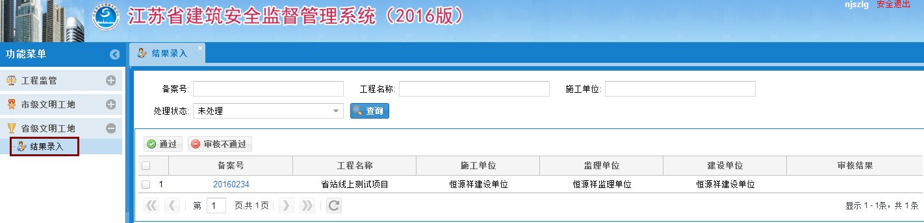

省级文明结果录入操作同市级文明结果录入操作方法一致，此处就不多做介绍了。

2.5.工程标准化考评

2.5.1打印告知书
点击“工程标准化考评->打印告知书”菜单，打开打印告知书界面，如下图所示：

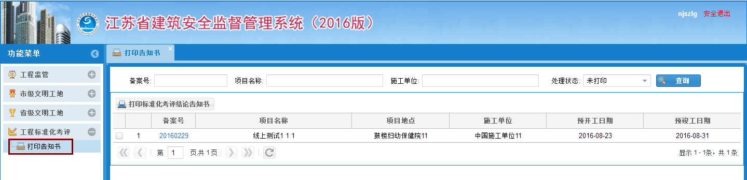

选择要打印告知书的项目，点击打印标准化考评结果告知书按钮，如下图所示。
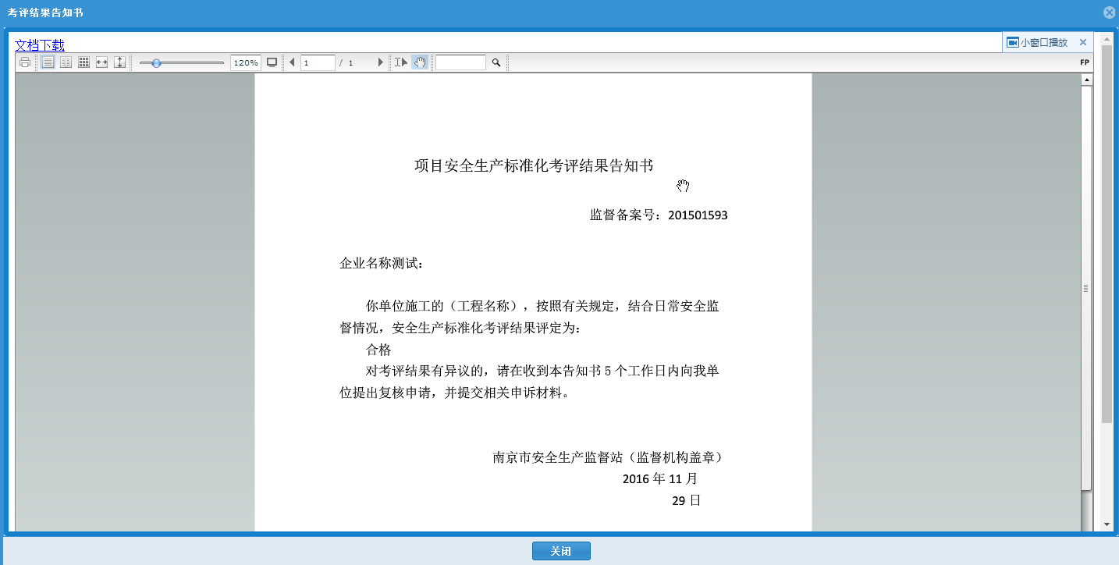
点击‘打印’按钮，直接打印标准化考评结果告知书。

2.6.密码修改

2.6.1密码修改
点击点击“密码修改->密码修改”菜单，打开密码界面，如下图所示。输入原来的密码以及要修改后的密码，点击保存按钮即可修改成功。

